PCI Nanocret® R2 Reparaturmörtel

PCI Augsburg

Eigenschaften

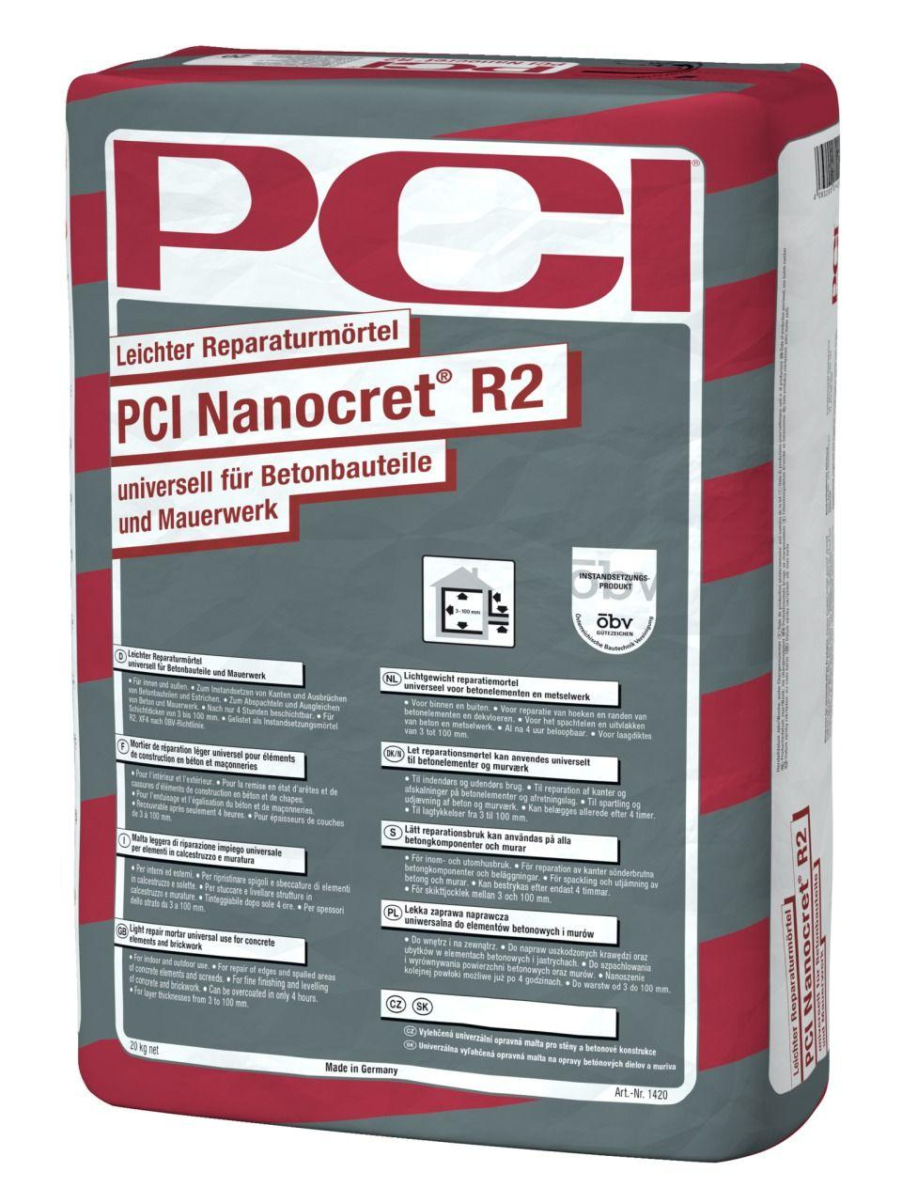

GTIN:

4083200014202

HAN:

1420

Farbton

grau

Produkt

Mörtel

Haupt-Bindemittelbasis

Zement

Dichte (kg/m³)

1.800,00

Lagerfähigkeit in Monaten

9,00

Verarbeitungstemperatur (°C)

5,00 - 25,00

Verarbeitungszeit (min)

30,00